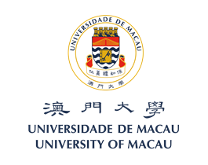

法學院
項目報告
報告題目:
課程:
專業:
學生姓名:
學生編號:
指導老師:

項目報告獨創性聲明

本人所提交的項目報告，除了經清楚列明來源出處的資料外，其他內容均為原創，不包含其他個人或者集體已經發表或者撰寫過的研究成果，也不包含為獲得澳門大學或者其他教育機構的學位或者證書所使用過的材料。
本人聲明已知悉及明白《澳門大學學生學術誠信處理規條》及《澳門大學學生紀律規章》。如有違反學術道德、學術規範的行為，本人願意承擔由此而產生的法律責任和法律後果。

聲明人：
日期： | 年 月 日

